**PLANIFICACIÓN SEMANAL 2020 PREPARATORIA**

**Semana 30 de marzo al 03 de abril de 2020**

|  |  |  |  |
| --- | --- | --- | --- |
| Nombre del maestro: Mariela García | Grado: Preparatoria | Sección: U | Materia: Destrezas |

|  |  |  |
| --- | --- | --- |
| Contenido | Actividad | Libro / Cuaderno |
| LUNES:  Numerales del 20 al 30 | * Recorta los números 20 al 30 del calendario, enséñale la secuencia de la numeración y deja que él o ella intente hacerlo por si solo (a), si no tienes la facilidad de un calendario, puedes elaborar los números con una hoja en blanco. | * Libro página: 52 y 54 |
| MARTES:  Numerales antes y después. | * Utilizando como apoyo la actividad del payaso, juega con el alumno ubicando el numeral que va antes o después. | * Libro páginas 53 |
| MIERCOLES:  Números del 30 al 40 | * Cuenten juntos la secuencia de los números del 30 al 40 * Realizar el trazo de los números en el ejercicio del libro. | * Libro páginas 55 y 56 |
| JUEVES:  Números del 1 al 40 | * Utilizando la tabla # 1 adjunta, pregúntale al alumno quién está antes o después de un número, ejemplo:   Antes del 15…. Después del 36….. | Páginas 57 y 59. |
| VIERNES:  Numerales antes y después. | * Utilizando la tabla # 2 adjunta, solicítale al alumno que mencione los números que hacen falta. | * Libro página 58. |

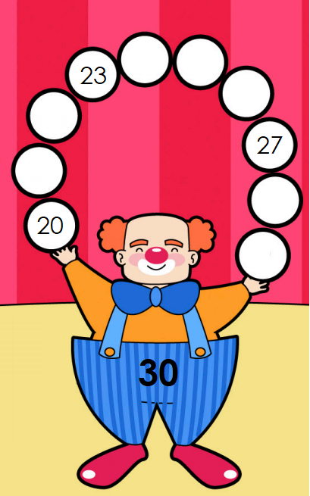

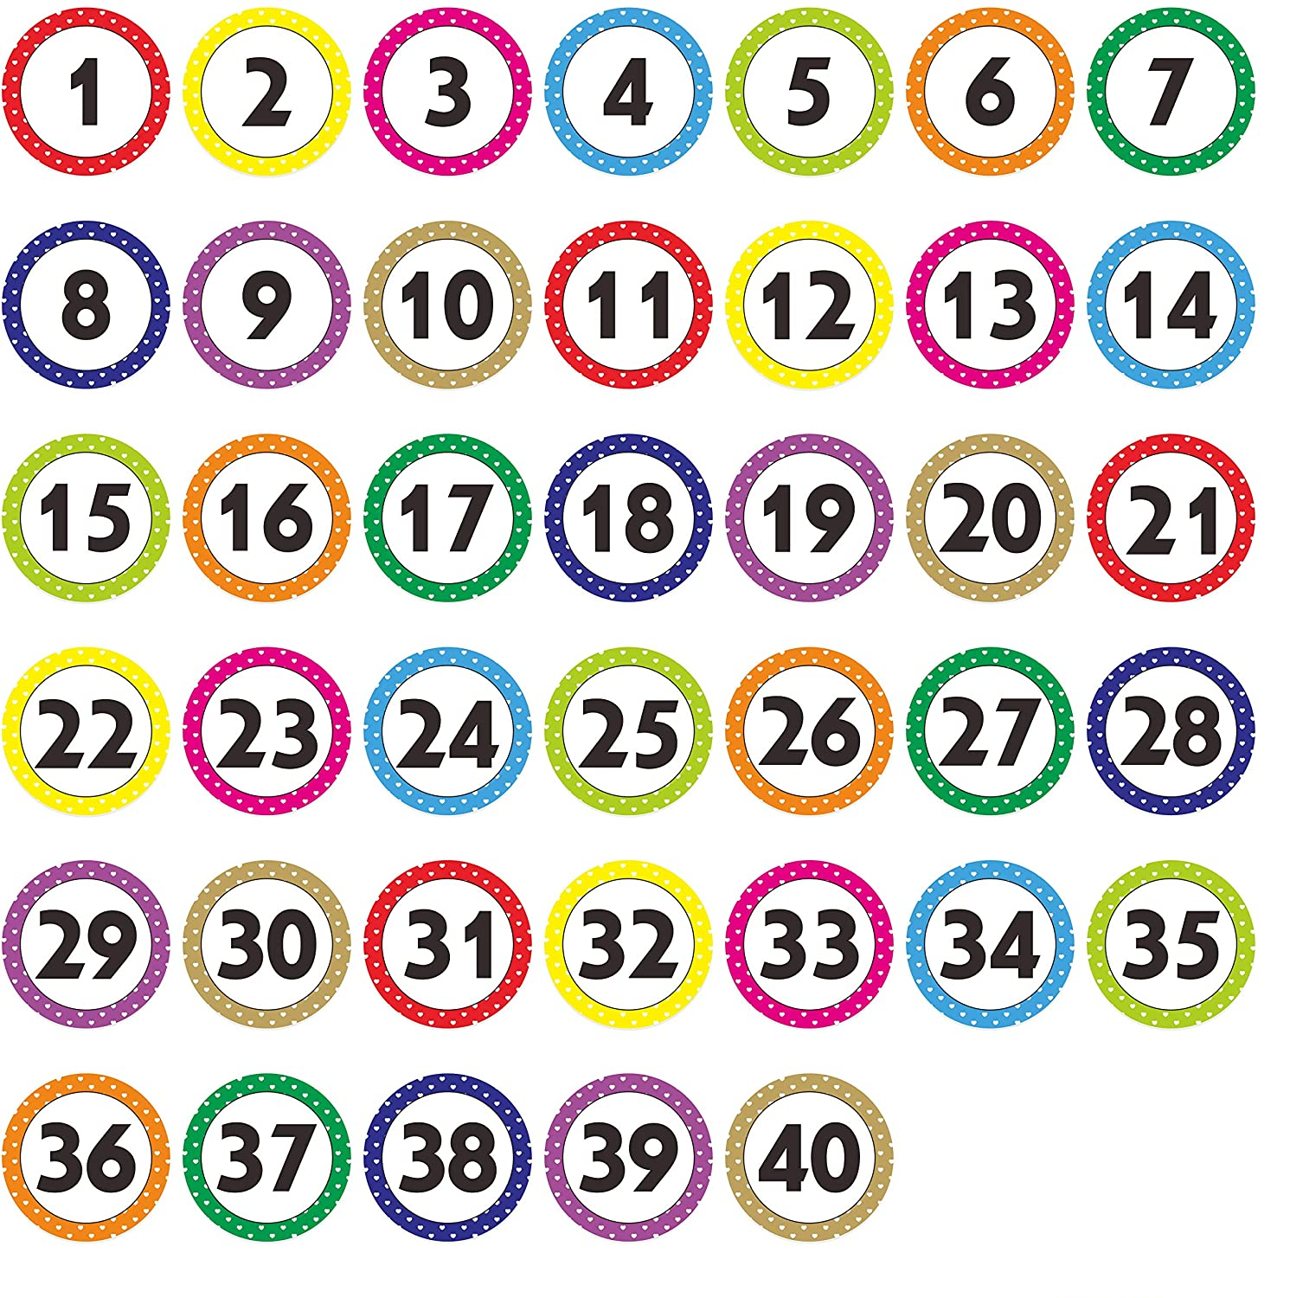

Tabla # 1

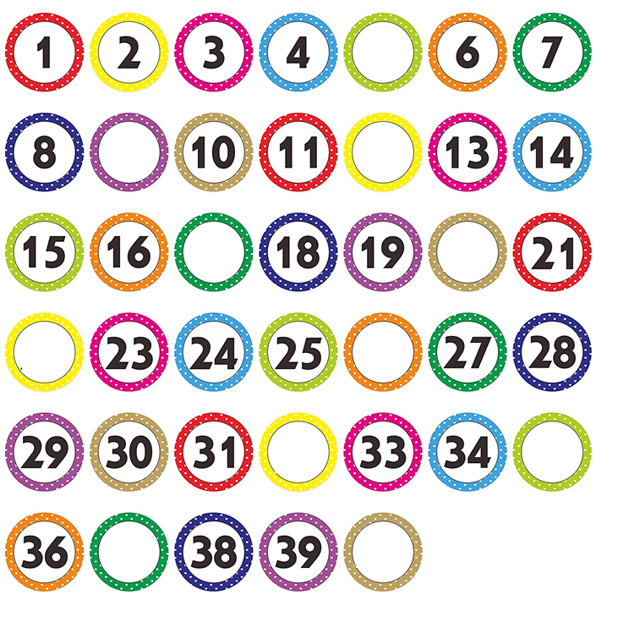

Tabla # 2